中国語版
燃やせない 粗大ごみ 回収の お知らせ
回收不可燃大件垃圾的通知
Collection

燃やせない 粗大ごみの 回収が あります。いらない 粗大ごみを 捨てることが できます。必ず 下に 書いてある 日にちと 時間に 出してください。
预计实施不可燃大件垃圾的回收。请务必在以下时间、地点倒出。

- 回収日 回收日期 月 日 ( )
- 回収時間 回收时间 ： ～ ：
- 回収場所 回收地点

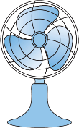
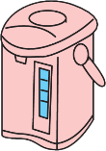
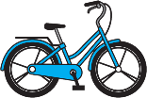
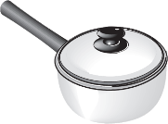
回収できるもの（例） 可以回收的大件垃圾（例）
- 家電製品（電子レンジ、電気ポット、掃除機、アイロン、扇風機）
家电用品（微波炉、电热水壶、吸尘器、电熨斗、电风扇）
- 金物（フライパン、鍋、ボウル、鎖、針金、クリップ）
金属制品（平底锅、锅、盆、链条、金属丝、曲别针）
- 硬質プラスチック製品（衣装ケース、ポリバケツ、ポリタンク、プランター）
硬塑料制品（衣箱、塑料桶、塑料水桶、塑料花盆）
- 自転車、三輪車、ベビーカー
自行车、三轮车、婴儿车
- その他（傘、照明器具、金属製イス、電動式おもちゃなど）
其他 (雨伞、电灯、金属椅子、电动玩具等)
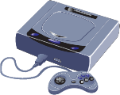
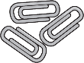
〇○○ 自治会/ 〇○○ 自治会
担当者 负责人
連絡先 联系电话
【注意してください！ 请注意!】
- 出せる 大きさは 150㎝×120㎝×200㎝以内。
大小在 150cm × 120cm × 200cm以内。
- テレビ、エアコン、室外機、冷蔵庫、洗濯機、衣類乾燥機、パソコンは 捨てることが できません。
电视机、空调、空调的室外机、电冰箱、洗衣机、干燥机以及电脑不能倒出。
・クリップ、針金などの 小さい物は、透明または 半透明の ポリ袋に 入れて 捨ててください。
曲别针、金属丝等小件物品，请装入透明或半透明的塑料袋里倒出。

